Nom et groupe :

PFR : Appli fond de teint

Document d’étape 3.2: objectif marketing quantifié
La rédaction de ce document consiste à retranscrire de manière formalisée l’application à votre PFR de concepts relatifs au thème désigné par le titre.
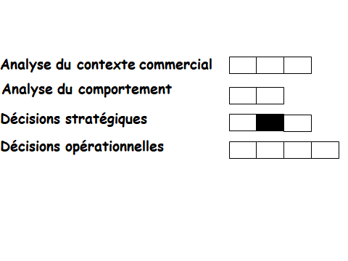

Consignes pour valider les compétences suivantes

Fixer l’objectif marketing
Argumenter le choix de l’objectif

Argumentation de la fixation de l’objectif | Concernant la fixation de l’objectif, je pars sur 8% de la quantification du marché ciblé. Soit (11,8*0,08) 944 000 femmes. Cet objectif me paraît pertinent car énormément de françaises, à part les professionnelles, ne trouvent pas leur teinte du premier coup. C’est donc un réel besoin qui provient de ces personnes. Mon application répond parfaitement à ce besoin puisqu’elle permet de trouver la teinte exacte du fond de teint dès le premier coup. De plus, au niveau de la concurrence, il existe un service similaire, le site « Findation » qui est connu de toutes les make-up addicts (utilisé par 12 millions de personnes et créé en 2012. Si l’on divise 12 millions par le nombre d’année depuis le lancement, on peut dire que la 1ère année il y’a eu approximativement 1 million d’utilisateurs. Cependant il n’est disponible qu’en anglais, donc je ne me fais pas de doutes sur le fait que les françaises vont privilégier une application qui est dans leur langue natale. De plus, je propose des services en plus par rapport à Findation. En effet, ce site ne peut être utilisé que par les femmes ayant déjà eu des teintes de fond de teint qui leur allaient ; cela veut dire que pour beaucoup de femmes, ce site est inutile. Contrairement à Findation, je propose une fonctionnalité en plus qui permet aux femmes n’ayant jamais trouver leur teinte, de se prendre en photo et grâce à des capteurs mon application leur donnera la teinte exacte.  De plus, comme j’ai pu le constater à travers mes recherches au semestre 1, il n’y a pas vraiment de risques financiers si jamais mon application est payante. En effet, les femmes consacrent de plus en plus un budget important à leur apparence, donc elles font tout pour avoir un teint parfait.  C’est grâce à tous ces arguments que je peux justifier mes 8% de cible.

Avant de remettre ce document, vérifier que :
- Sa présentation est très soignée (pas d’éléments manuscrits sauf autorisation),
- Les fautes d’orthographe et de syntaxe sont inexistantes
- Les propositions sont cohérentes avec le document 3.1
- La fixation de l’objectif s’appuie sur une argumentation détaillée et sourcée
En l’absence d’un de ces éléments le document ne sera pas lu.

https://www.bibamagazine.fr/beaute/findation-le-site-qui-trouve-la-teinte-de-fond-de-teint-pour-nous-2425.html
https://findation.com

